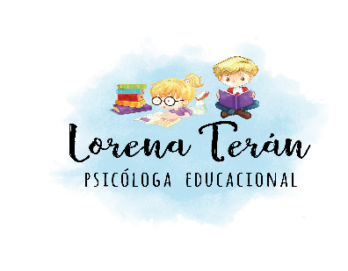
CURSO: HABILIDADES DE LECTURA Y DISEÑO UNIVERSAL DE APRENDIZAJE (DUA)

Descripción:
Este curso tiene como objetivo general aplicar los tres principios del Diseño Universal de Aprendizaje DUA para desarrollar las habilidades de aprendizaje. Se propone estrategias innovadoras y con distintos tipos de materiales para atender a la diversidad de niños y niñas.
Objetivos Generales:
Aplicar los principios del Diseño Universal de Aprendizaje (DUA) para desarrollar la Conciencia Fonológica.
Aplicar los principios del Diseño Universal de Aprendizaje (DUA) para desarrollar la Fluidez Lectora.
Aplicar los principios del Diseño Universal de Aprendizaje (DUA) para extraer la información explícita.
Aplicar los principios del Diseño Universal de Aprendizaje (DUA) para extraer la información implícita.

Metodología:
Teórico práctico:
El curso se desarrollará a través de una variedad de estrategias metodológicas, como trabajos grupales, exposiciones de los participantes, exposiciones del relator, análisis de experiencias.

Duración:
El curso tiene una duración de 30 horas pedagógicas.

